TAREA 1 - Sistemas de Archivos

# Objetivo

Conocer los principales sistemas de archivos y cómo los gestiona el sistema operativo.

## Actividad 1. Investigación (3 puntos)

Investigar las características, estructura, funciones, requerimientos y limitaciones de los sistemas de archivos. Usa figuras o imágenes que muestren la estructura básica del SA.

1. **FAT Y FAT32**

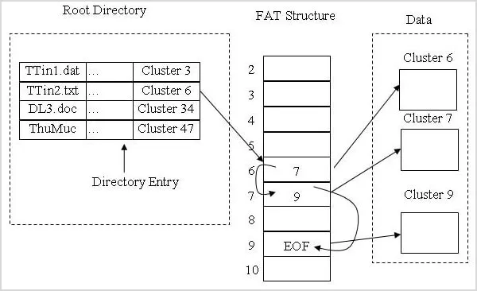

Existe desde 1980, gestiona volúmenes de datos pequeños de como máximo 4GB, y se limita el tamaño de partición a 8TB.

1. **exFAT**

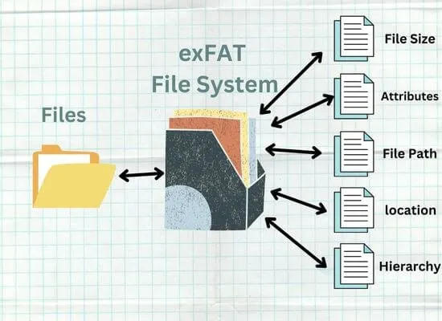

Existe desde 2006 y es al evolución de FAT. Diseñado principalmente para medios de almacenamiento extraibles. Es extremadamente adecuado para tanto memorias USB, tarjetas de memoria, discos duros externos y para discos SSD. Funciona con soportes pequeños pero a su vez permite procesar archivos más grandes que superan los 4GB con creces. Desde Windows 7 se puede usar de forma nativa.

1. **NTFS**

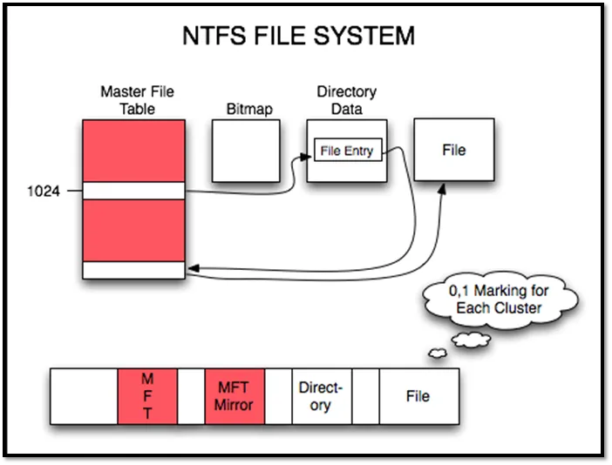

Existe desde 1993, estándar desde Windows Vista, posibilidad de comprimir medios de almacenamiento, mayor seguridad de datos y capacidad de definir al detalle y de forma integral derechos de acceso y recursos compartidos.

1. **EXT Y EXT4**

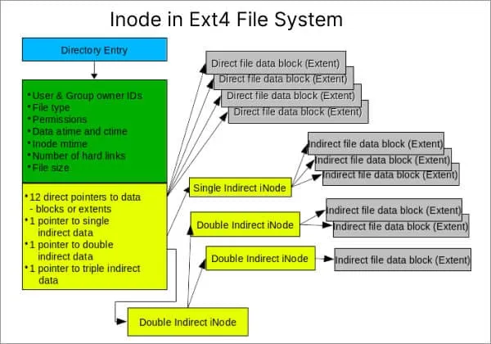

Estándar para muchos sistemas Linux. Incluye la función *extents*, que optimiza la gestión de archivos grandes y evita la fragmentación (En la versión 4). EXT4 permite redimensionar las particiones a gusto, incluso durante el procesamiento. EXT4 permite volúmenes de hasta 1 exabyte de tamaño.

## Actividad 2. Cuestiones (3 puntos)

1. **Asocia cada sistema de archivos de la actividad 1 a los sistemas operativos que lo utilizan (y su versión).**

FAT y FAT32: Windows 95

exFAT: Windows CE

NTFS: Windows NT

EXT Y EXT4: Ubuntu

1. **¿Qué es el journaling? ¿Por qué es importante? ¿Qué sistemas de archivos lo utilizan y desde qué versión?**

El journaling es una función que permite restablecer los datos afectados por una transacción en caso de fallo. Es importante porque permite restaurar a producción de forma veloz y con menos posibilidades de corrupción. Se usa en los sistemas de archivos EXT desde la versión 3.

1. **¿Cuál es el tamaño máximo de archivo en FAT16? ¿Y en FAT 32? Explica por qué.**

El tamaño máximo de archivos en FAT16 es de 2GB y en FAT32 es de 4GB debido a la cantidad de bits que usan (FAT16 16 bits y FAT32 32 bits).

1. **¿Cuál es el tamaño máximo de archivo en ext4? ¿Y de volumen?**

El tamaño máximo de archivo es de 16 TB y del volumen es de 1 exobyte

1. **¿Tiene Windows soporte ext2, ext3 o ext4 nativo?**

No.

1. **¿Cual es el sistema de archivos preferido por los fabricantes de tarjetas SD actualmente? ¿Por qué crees que es?**

Es FAT32 porque al ocupar menos tamaño el sistema de archivos, permite más espacio para los usuarios.

1. **¿Qué sistema de archivos elegirías para dar formato a un pendrive de 16 GB? Justifica tu respuesta**

Usaría FAT32 para optimizar el uso en sistemas Windows debido a que no le metería ficheros demasiado grandes. Si fuera a usarlo en vários sistemas, le pondría NTFS sacrificando algo de la capacidad total.

1. **¿Qué sistema de archivos elegirías para dar formato a un pendrive de 64 GB que vas a usar en Windows? Justifica tu respuesta**

Usaría exFAT porque ocupa poco espacio en comparación a NTFS y permite un gran tamaño de archivos y de particiones permitiendo la eficacia alta.

1. **¿Qué sistema de archivos elegirías para dar formato a un pendrive de 16 GB que vas a usar en Windows y donde es posible que haya algún archivo de 4 GB? Justifica tu respuesta**

Le pondría exFAT para evitar la limitación de tamaño de archivos y que sea eficaz en windows.

1. **¿Qué sistema de archivos elegirías para dar formato a un disco duro externo SSD si lo vas a usar solo en Windows? Justifica tu respuesta**

Usaría exFAT debido a que es de los mejores sistemas de archivos para memorias externas en Windows.

1. **¿Qué sistema de archivos elegirías para dar formato a un disco duro externo SSD si lo vas a usar en Windows, Mac y Linux? Justifica tu respuesta**

Usaría NTFS debido a la compatibilidad entre sistemas operativos y a que no hay limitación muy pequeña para los ficheros.

1. **¿Qué es ZFS y quién lo usa? Explícalo brevemente.**

Es un sistema de archivos avanzado de código abierto. Se usa principalmente en sistemas UNIX además de en sistemas Linux. Se diseñó para abordar várias limitaciones encontradas en sistemas de archivos tradicionales y ofrece características avanzadas como integridad de datos, instantáneas, clonación, compresión y RAID de software, entre otros.

## Actividad 3. Practica en tu equipo (4 puntos)

1. **Comprueba en los SO Windows y Ubuntu que tienes instalados en tu máquina virtual o host qué sistema de archivos utilizan. Pon capturas de pantalla para demostrarlo**

Windows:

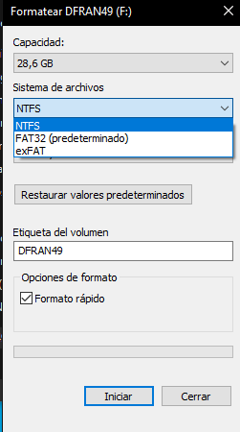

Ubuntu:

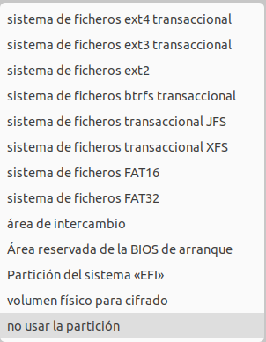

1. **Haz pruebas con un pendrive y diferentes formatos para ver la compatibilidad entre los diferentes sistemas de archivos ext4, NTFS y FAT32 y los sistemas operativos Windows 10 y Ubuntu.**

EXT4 no se puede usar en Windows y FAT32 y NTFS se pueden usar en ambas.

# Algunos enlaces de ayuda

* Winbuzzer: <https://winbuzzer.com/2021/06/30/filesystems-explained-whats-the-difference-between-fat32-ntfs-exfat-hfs-and-ext4-xcxwbt/>
* UtilizeWindows: <https://www.utilizewindows.com/ntfs-exfat-fat32-ext4-file-systems-explained/>
* Xataka: <https://www.xataka.com/basics/sistemas-de-archivo-como-saber-cual-elegir-al-formatear-tu-disco-duro-o-usb>